

KAUNO TECHNOLOGIJOS UNIVERSITETAS

Informatikos fakultetas

P170B114 Informacinių sistemų pagrindų laboratorinių ataskaita

Tema: Gamykla

Data: 2020-09-21

**Dėstytojai:**

Lekt. Magylaitė Kristina

Lekt. Kriščiūnienė Gintarė

**Studentai:**

Valdas Urbonas IFF-8/10

Dainius Čepulis IFF-8/10

Matas Skarnulis IFF-8/10

Simas Andziulis IFF-8/10

Artūras Deltuvas

**KAUNAS, 2020**

Turinys

Įvadas 4

Komandos sudėtis 4

1. Sistemos paskirtis 4

1.1. Sistemos aprašas 4

1.2. Funkcijų hierarchijos specifikacija 4

1.3. Realizacinės priemonės 4

1.4. Darbų pasiskirstymas 4

2. Reikalavimų modelis 5

2.1. Panaudojimo atvejų modelis 5

2.2. Panaudojimo atvejų sekų diagramos 5

2.3. Dalykinės srities esybių ryšių modelis 5

3. Reikalavimų analizės modelis 6

3.1. Panaudojimo atvejų analizės diagramos 6

3.2. Naudotojo sąsajos modelis 6

3.3. Duomenų srautų diagrama 6

4. Projekto modelis 7

4.1. Sistemos architektūra 7

4.2. Loginė duomenų bazės schema 7

4.3. Sistemos realizacija 7

Išvados 8

Literatūra 8

Priedai 9

**Bendros ataskaitos pildymo rekomendacijos**

1. Ataskaitos tekstas **turi būti** tvarkingas, rišlus, be gramatinių klaidų ir tvarkingai formatuotas (teksto lygiavimas, elementų numeravimas, antraščių naudojimas ir kt.).
2. Kiekvienas skyrius turi prasidėti įžanginiu sakiniu, o baigtis – baigiamuoju. **Negali būti tokių skyrių, kuriuose nėra teksto**. Įžanginio sakinio pvz.:

Šiame skyriuje aprašomi sistemos projektavimo principai, kurie apibendrintai pavaizduoti veiklos diagrama.

1. Paveikslai numeruojami skyriaus numeriu ir eilės numeriu. **Tekste turi būti nuoroda į kiekvieną paveikslą**. Nuoroda į paveikslą pateikiama tekste prieš jį, o ne po jo. Nuorodos į paveikslą ir paveikslo pvz.:

Panaudojimo atvejų modelis pateikiamas 1.1 paveiksle.

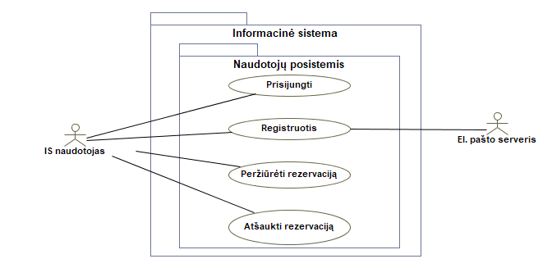

1.1 pav. Panaudojimo atvejų diagrama („…”)

1. Lentelės numeruojamos skyriaus numeriu ir eilės numeriu. **Turi būti nuoroda į kiekvieną lentelę**. Nuorodos į lentelę ir lentelės pvz.:

Panaudojimo atvejo „Registruotis“ specifikacija pateikiama 1.1 lentelėje.

1.1 lentelė. Panaudojimo atvejo „Registruotis” specifikacija

|  |  |  |
| --- | --- | --- |
| **PA.** Registruotis | | |
| **Tikslas.** Leisti IS naudotojui prisiregistruoti prie sistemos | | |
| **Aprašymas.** IS naudotojas atidaro ir užpildo registracijos formą | | |
| **Prieš sąlyga** | | IS naudotojas atsidaręs pagrindinį puslapį |
| **Aktorius** | | IS naudotojas, El. pašto serveris |
| **Sužadinimo sąlyga** | | IS naudotojas pasirenka registraciją |
| **Susiję panaudojimo atvejai** | **Išplečiantys PA** | - |
| **Apimantys PA** | - |
| **Specializuoja PA** | - |
| **Po sąlyga** | | IS naudotojas užregistruotas |

# Įvadas

Mūsų modulio “**P170B114 Informacinių sistemų pagrindai**” metu subūrėme komandą.

Visi pasiskirstėme darbais, išsirinkom laboratorinio darbo temą bei įrankius. Komandos tikslas darbo metu sukurti svetainę kuri atvaizduos gamyklos funkcionalumą bei sudėtį.

## Komandos sudėtis

**Komandos aprašymas:**

Spalvinė legenda kiekvieno komandos nario darbo dalims identifikuoti.

Pavadinimas: „Dream Team“

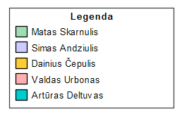

1 pav. Komandos legenda

# Sistemos paskirtis

## Sistemos aprašas

Sistemos aprašymas: jos paskirtis, ją sudarančios posistemės (pagal funkcijų hierarchiją), visi sistemos naudotojai ir jų galimi atlikti veiksmai. Sistemos aprašymas turėtų užimti ne mažiau kaip 1 psl.

**Sistemoje planuojamos posistemės susidaro iš:**

* Vartotojų dalies valdymas
* Sandelių dalies valdymas
* E-parduotuvės dalies valdymas
* Gamyklos dalies valdymas
* Statistikos dalies valdymas

**Sistemos naudotojai:**

1. **Administracija**
   * Prisijungimas/Atsijungimas
   * Vartotojų valdymas – galimybe redaguoti, šalinti ir priskirti roles vartotojam
   * Sandelių valdymas – galimybe redaguoti, šalinti, kurti sandelius
   * Detalių valdymas – galimybe pridėti, pašalinti, redaguoti detales
   * Gamyklų valdymas – galimybe pridėti, šalinti, redaguoti gamyklas
   * Statistikos – visų statistikų peržiūra
2. **Klijentas**
   * Prisijungimas/Atsijungimas
   * Prekių pirkimas
   * Prekių peržiūra – peržiūrėti prekes krepšelyje arba sąraše
   * Prekių paieška
   * Vartotojo valdymas – savo paskyros redagavimas
3. **Sandelio vadovas**
   * Prisijungimas/Atsijungimas
   * Sandelių valdymas – sandelio redagavimas.
   * Detalių valdymas – galimybė pridėti, redaguoti ar šalinti detales.
   * Sandelio statistika
4. **Gamyklos vadovas**
   * Prisijungimas/Atsijungimas
   * Gamyklų valdymas – gamyklos redagavimas
   * Darbuotojų valdymas – darbuotojų tvarkaraščių sudarymas ir redagavimas
   * Gamyklos statistika
5. **Parduotuves vadovas**
   * Prisijungimas/Atsijungimas
   * Parduotuvės statistika
6. **Darbuotojas**
   * Prisijungti/Atsijungti
   * Atlygio peržiūra
   * Tvarkaraščio peržiūra

**Gamyklos informacinė sistema**

* **Gamyklos dalies valdymas**

Gamyklos valdymo posistemė yra skirta valdyti visas gamyklas administracijai arba jų vadovams. Posistemė suteikia galimybę redaguoti gamyklą, sukurti naujas gamyklas, bei jas šalinti ar peržiūrėti. Gamyklos posisteme turi sukurti galimybę reguliuoti darbuotojų darbo laiką, sukurti tvarkaraščius, kuriuos galima redaguoti. Tvarkaraščio peržiūra ar paieška pagal gamyklą arba pagal darbuotoją, kad tvarkaraščius matytu administracija, vadovai ir darbuotojai.

## Funkcijų hierarchijos specifikacija

Funkcijų hierarchijos diagrama ir jos aprašas. Visos funkcijos atitikti spalvinę legendą nurodytą įvado aprašyme.

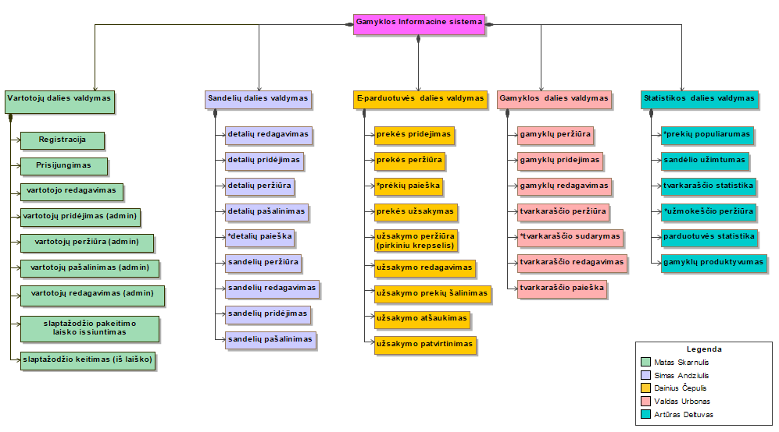

1.1 pav. Funkcijų hierarchijos diagrama

## Realizacinės priemonės

Pasirinktų technologijų pasirinkimas ir aprašymas.

PHP programavimo kalba (back-end), karkasai:

* + [Laravel](https://laravel.com/);

Duomenų bazės valdymo sistema:

## Darbų pasiskirstymas

Darbų sąrašas ir pasiskirstymas atsakomybėmis lentelės formatu, spalvinės legendos kiekvieno komandos nario darbo dalims identifikuoti.

1.1 lentelė. Darbų pasiskirstymas

|  |  |  |  |  |  |
| --- | --- | --- | --- | --- | --- |
| Darbas | Matas Skranulis | Simas Andziulis | Dainius Čepulis | Valdas Urbonas | Artūras Deltuvas |
| Registracija | + |  |  |  |  |
| Prisijungimas | + |  |  |  |  |
| Vartotojo redagavimas | + |  |  |  |  |
| Vartotojo pridėjimas | + |  |  |  |  |
| Vartotojų peržiūra | + |  |  |  |  |
| Vartotojo pašalinimas | + |  |  |  |  |
| Vartotojo redagavimas(Admin) | + |  |  |  |  |
| Slaptažodžio pakeitimo laiškas | + |  |  |  |  |
| Slaptažodžio keitimas | + |  |  |  |  |
| Detalių redagavimas |  | + |  |  |  |
| Detalių pridėjimas |  | + |  |  |  |
| Detalių peržiūra |  | + |  |  |  |
| Detalių pašalinimas |  | + |  |  |  |
| Detalių paieška |  | + |  |  |  |
| Sandelių peržiūra |  | + |  |  |  |
| Sandelių redagavimas |  | + |  |  |  |
| Sandelių pridėjimas |  | + |  |  |  |
| Sandelių pašalinimas |  | + |  |  |  |
| Prekės pridėjimas |  |  | + |  |  |
| Prekės peržiūra |  |  | + |  |  |
| Preikių paieška |  |  | + |  |  |
| Prekės užsakymas |  |  | + |  |  |
| Užsakymo peržiūra |  |  | + |  |  |
| Užsakymo redagavimas |  |  | + |  |  |
| Užsakymo prekių šalinimas |  |  | + |  |  |
| Užsakymo atšaukimas |  |  | + |  |  |
| Užsakymo patvirtinimas |  |  | + |  |  |
| Gamyklų peržiūra |  |  |  | + |  |
| Gamyklų pridėjimas |  |  |  | + |  |
| Gamyklų redagavimas |  |  |  | + |  |
| Tvarkaraščio peržiūra |  |  |  | + |  |
| Tvarkaraščio sudarymas |  |  |  | + |  |
| Tvarkaraščio redagavimas |  |  |  | + |  |
| Tvarkaraščio paieška |  |  |  | + |  |
| Prekių populiarumas |  |  |  |  | + |
| Sandelio užimtumas |  |  |  |  | + |
| Tvarkaraščio statistika |  |  |  |  | + |
| Užmokeščio peržiūra |  |  |  |  | + |
| Parduotuvės statistika |  |  |  |  | + |
| Gamyklų paroduktyvumas |  |  |  |  | + |
| Testavimas | + | + | + | + | + |
| Išvadų formulavimas | + | + | + | + | + |

# Reikalavimų modelis

## Panaudojimo atvejų modelis

PA diagrama ir jos aprašas. Visi PA turi atitikti spalvinę legendą nurodytą įvado aprašyme.

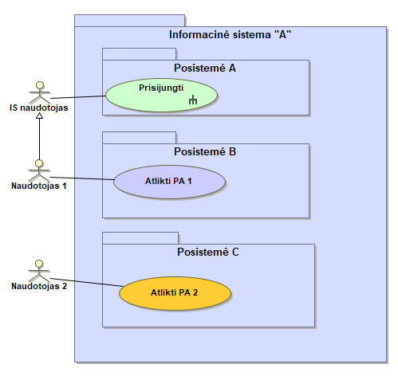

2.1 pav. Panaudojimo atvejų diagrama *(Pavyzdyje pateiktas tik fragmentas)*

## Panaudojimo atvejų sekų diagramos

PA sekų diagramos ir jų trumpi aprašai. Turi būti pateikta visų panaudojimo atvejų sekų diagramos. Sekų diagramose vaizduojama vartotojo ir sistemos sąveika.

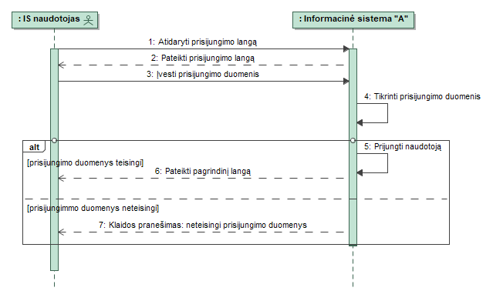

2.2 pav. PA „Prisijungti“ sektų diagrama

## Dalykinės srities esybių ryšių modelis

Esybių klasių diagrama su aprašymu. Naudojami stereotipai *«Entity»*. Visi diagramos elementai turi atitikti spalvinę legendą nurodytą įvado aprašyme.

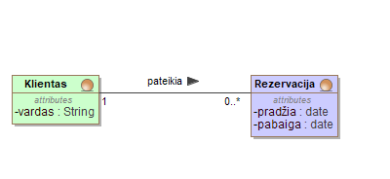

2.3 pav. Dalykinės srities esybių ryšių diagrama *(Pavyzdyje pateiktas tik fragmentas)*

# Reikalavimų analizės modelis

## Panaudojimo atvejų analizės diagramos

Reikalavimų analizės diagramos kiekvienam panaudojimo atvejui ir jų aprašymai.

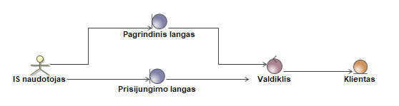

3.1 pav. PA „Prisijungti“ analizės diagrama *(Pavyzdyje pateiktas tik fragmentas)*

## Naudotojo sąsajos modelis

Navigavimo planas, pateikiamas klasių diagrama su stereotipais *«boundary»*.

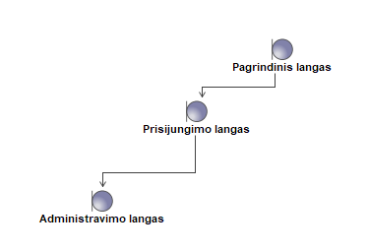

3.2 pav. Naudotojo navigavimo planas *(Pavyzdyje pateiktas tik fragmentas)*

## Duomenų srautų diagrama

Duomenų srautų diagramos kiekvienai posistemei ir jų aprašymai.

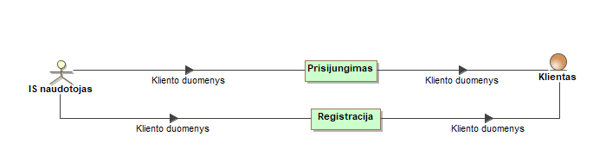

3.3 pav. Duomenų srautų diagrama *(Pavyzdyje pateiktas tik fragmentas)*

# Projekto modelis

## Sistemos architektūra

Bendra visos sistemos architektūros diagrama ir jos aprašymas.

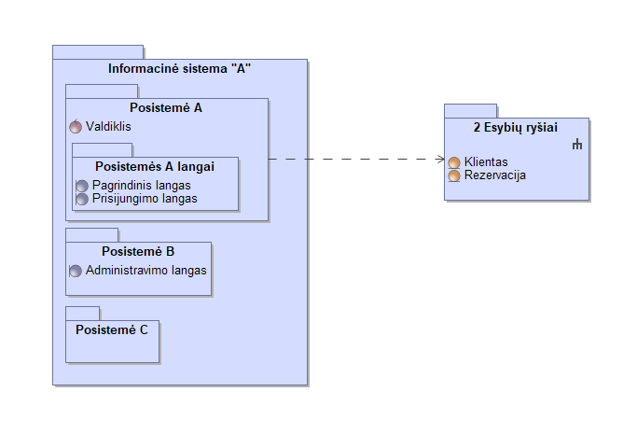

4.1 pav. Sistemos architektūra *(Pavyzdyje pateiktas tik fragmentas)*

## Loginė duomenų bazės schema

Duomenų bazės modelis ir jos aprašymas (kiekvienos lentelės). Gaunamas transformuojant iš dalykinės srities esybių diagramos. Naudojami stereotipai *«table», «PK», «FK»*. Visos lentelės turi atitikti spalvinę legendą nurodytą įvado aprašyme.

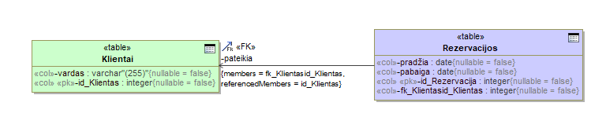

4.2 pav. Loginė duomenų bazės schema *(Pavyzdyje pateiktas tik fragmentas)*

## Sistemos realizacija

Visų užpildytų vartotojo sąsajos formų ir ataskaitų vaizdai bei jų aprašymai. Iliustraciniai pavyzdžiai pateikiami su užpildytais testiniais duomenimis.

# Išvados

Pateikiamos galutinės išvados, apimančios visą darbo eigą. Išvadas rašyti akcentuojant kokybinius (ar bent kiekybinius) kriterijus. Faktas nėra išvada, jei jis nėra pagrįstas.

Išvadų pavyzdžiai:

1. Pasirinkta *pardavimų* dalykinė sritis, nes ...
2. Pasirinktas … realizavimo variantas (technologijos, uždavinių sudėtis ir pan.), kadangi …
3. Sistema skirta … vartotojų tipams, nes ...
4. Sistema turės užtikrinti … funkcijas, kurios ...
5. Ateityje būtų naudinga sistemą patobulinti, kadangi ...

# Literatūra

Pateikiama darbo metu naudota literatūra (jei tokia buvo naudotasi).

# Priedai

Priedai dedami tik tada, kai jų reikia. Siūloma nepersistengti ir nepridėti to, kas visiškai nenaudinga. Jeigu priedas įdėtas čia, vadinasi jis bent kartą turi būti paminėtas darbo tekste (principas tas pats, kaip ir su literatūros citavimu).